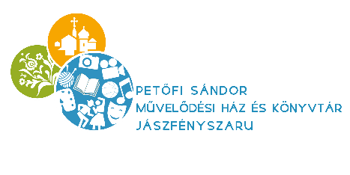

Név:_________________________________________________
Osztály:___________
Leadási határidő: 2022. május 20. (péntek)

III. forduló 5-6. osztály
FELADATLAP – Egy általad választott könyv elolvasása

- feladat
A választott könyv szerzője: ___________________________________________________

A választott könyv címe:______________________________________________________

- feladat
Írd le 5-6 mondatban, miről szólt a könyv!

__________________________________________________________________________________
__________________________________________________________________________________
__________________________________________________________________________________
__________________________________________________________________________________
__________________________________________________________________________________
__________________________________________________________________________________
__________________________________________________________________________________
__________________________________________________________________________________
__________________________________________________________________________________
__________________________________________________________________________________
- feladat
Ha tetszett a könyv, miért tetszett? Ha nem tetszett, miért nem tetszett? Írd le a véleményedet 5-6 mondatban!

__________________________________________________________________________________
__________________________________________________________________________________
__________________________________________________________________________________
__________________________________________________________________________________
__________________________________________________________________________________
__________________________________________________________________________________
__________________________________________________________________________________
__________________________________________________________________________________
__________________________________________________________________________________
__________________________________________________________________________________
___________________________________________________________________________
___________________________________________________________________________

Jó olvasást kívánnak a könyvtárosok!

